邹平双语学校2015-2016第一学期第一次月考
来源：ziyuanku.com高三年级政治试卷
中华资源库 ziyuanku.com（时间90分钟，满分100分）
一、选择题。（每小题2分，共25题。）
1.“性价比”是指商品的性能与价格之间的比例关系，用来描述商品或服务的实际效用与所花的钱的关系。人们总是希望购买到高性价比的商品，即花最少的钱买最好的商品。在现实经济生活中 ( )
A.高性价比是美好消费愿望，在市场交易中难以实现
B.高性价比的商品只有在该商品处于卖方市场时可以实现
C.消费者追求高性价比与商家追求优质优价是无法统一的
D.生产优质、低价商品的企业在市场竞争中处于优势地位
2.网络游戏中的游戏币是虚拟货币的一种，其货币单位五花八门，取决于游戏本身，不同的游戏其游戏币都不通用。游戏玩家使用游戏币在游戏中产生买卖行为，买卖对象一般为武器、装备、宝物、宠物、材料、宝宝、技能等等。下列对虚拟货币认识正确的是 ( )
A.它的本质是一般等价物，是在交换中自发产生的
B.是社会财富的象征，必须通过合法手段获得
C.具有价值尺度职能，可以衡量其它商品的价值
D.它不是货币，只能在特定的网络环境中才能使用，不能在现实生活中流通
3.M商品的价格(X)与需求量(Y)之间的关系如下图所示。在一般情况下，下列哪种情形可能导致曲线D₁向D₂平移( )
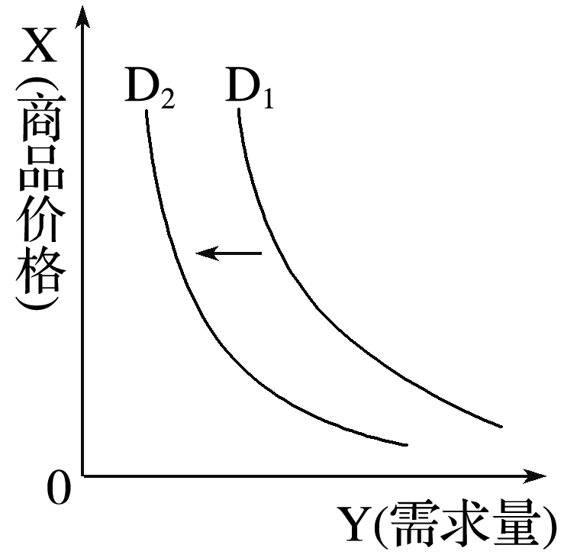
①M商品是大米，面粉价格下降 ②M商品是大米，面粉价格上升 ③M商品是汽车，汽油价格上涨 ④M商品是汽车，汽油价格下降
A．①② B．③④ C．①③ D．②④
4.近10年来，人民币对美元升值已经超过30%。随着人民币快速升值，中国企业出口要素优势逐渐在减弱。材料说明了 ( )
A.人民币快速升值将对我国出口企业造成冲击
B.用100元美元可以兑换更多的人民币
C.人民币升值，美国出口中国商品价格提高
D.外币的汇率升高，有利于外商来华直接投资
5.某地市场有这样一种经济现象：柜台上名牌服装的售价虽然较高，但销售也旺盛；非名牌服装的价格虽然便宜且一再走低，但销售仍然平淡。对这种现象的分析具有合理性的是 ( )
①非名牌服装只能满足人们基本的着装需要，需求弹性小
②该地居民收入水平较高，对名牌服装有消费偏好
③非名牌服装存在低价恶性竞争，市场规模小
④该地居民在服装消费方面普遍具有攀比心理
A.①② B.②③ C.①④ D.②④
6.下表是中国银行在2013年11月7日和2014年11月7日公布的外汇牌价。
日期 | 2013年11月7日 | 2014年11月7日
货币(100外币) | 中间价(人民币) | 中间价(人民币)
美元 | 630.67 | 616.02
下列认识符合这种汇率变动影响的是( )
①赴美国旅游的费用上涨 ②美元汇率上升，人民币贬值
③留学生赴美留学成本将减少 ④我国对美国的出口将减少
A．①② B．②④ C．③④ D．②③
中华资源库7.网购的交易方式主要有第三方支付和货到付款两种，在这两种交易方式中，货币履行的职能主要是 ( )
A.价值尺度 流通手段 B.价值尺度 贮藏手段
C.支付手段 流通手段 D.贮藏手段 支付手段
8．实施结构性减税政策，降低企业生产成本，减少商品流通环节，是刺激国内需求和扩大消费的重要措施。下列图示中，能够准确反映结构性减税所带来影响的是( )
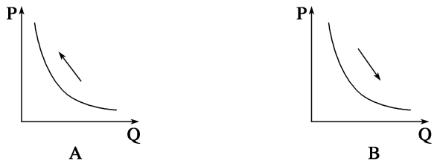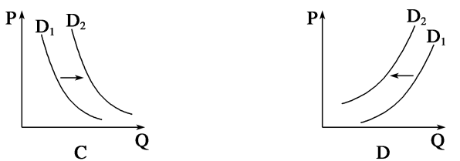
注：P为价格(为含税价)，Q为需求量，C、D两项中的D₁表示减税前的需求量，D₂表示减税后的需求量。
9．下图所示为消费、投资、出口占国内生产总值的比重的两种不同状态。下列做法有利于由状态a向状态b转变的是( )
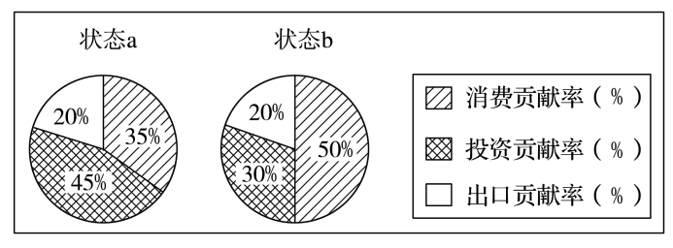

①大力发展经济，稳定物价水平 ②改革分配制度，缩小收入差距 ③增加出口总额，优化出口结构 ④完善社会保障，保护消费权益
A．①② B．②③ C．①②③ D．①②④
10．现在的热映电影几乎有一半都配置3D技术,如:《地心引力》《金刚狼2》《斯大林格勒》等,3D影视的蓝光播放机的问世,让消费者可以足不出户尽享3D享受。这表明( )
①生产决定消费的对象 ②消费为生产创造动力 ③新的消费热点带动相关产业发展 ④生产决定消费的质量和水平
A.①② B.③④ C.①③ D.②④
11．下图是某空调商场周一至周五营业时间与价格降幅程度、销售额的关系。横轴为每一天营业时间，纵轴代表在定价基础上的价格降幅程度和销售额增长情况。
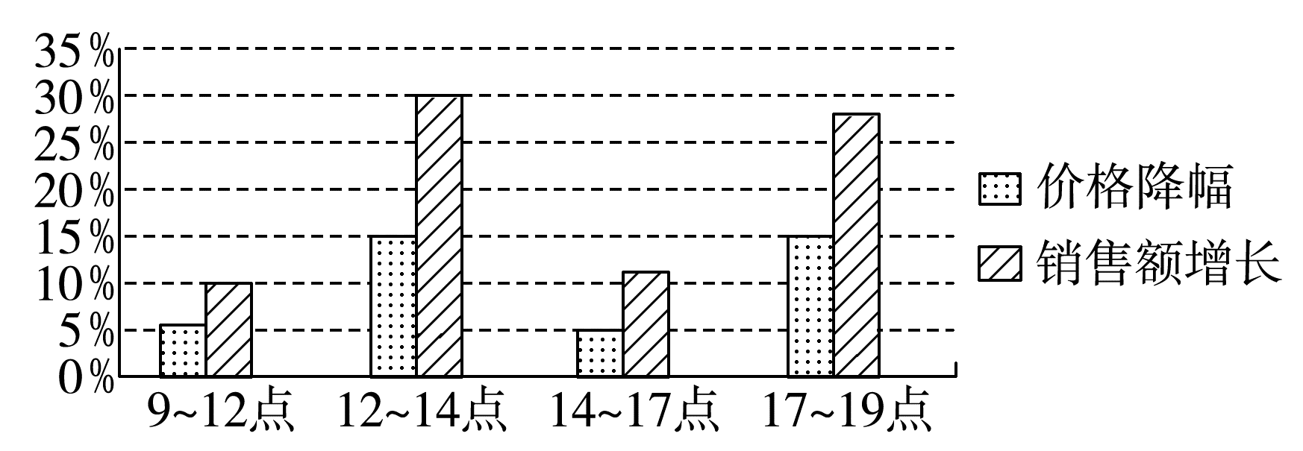
该商场的做法( )
①迎合了人们消费心理组织营销 ②是根据销售时间差别灵活调整价格 ③充分发挥了价格机制调节作用 ④符合人们对产品质量和服务的要求
ziyuanku.com A．②③④ B．①③④ C．①②③ D．①②④
12．CPI即居民消费价格指数是反映与居民生活有关的消费品及服务价格水平变动情况的重要经济指标。它也是度量通货膨胀的一个重要指标，一般说来当CPI大于3时，即是通货膨胀；如果CPI小于1或者是连续下降，则表明有轻微通货紧缩的趋势。2014年1月至8月我国居民(CPI)变化如下图，据此分析可以认为( )
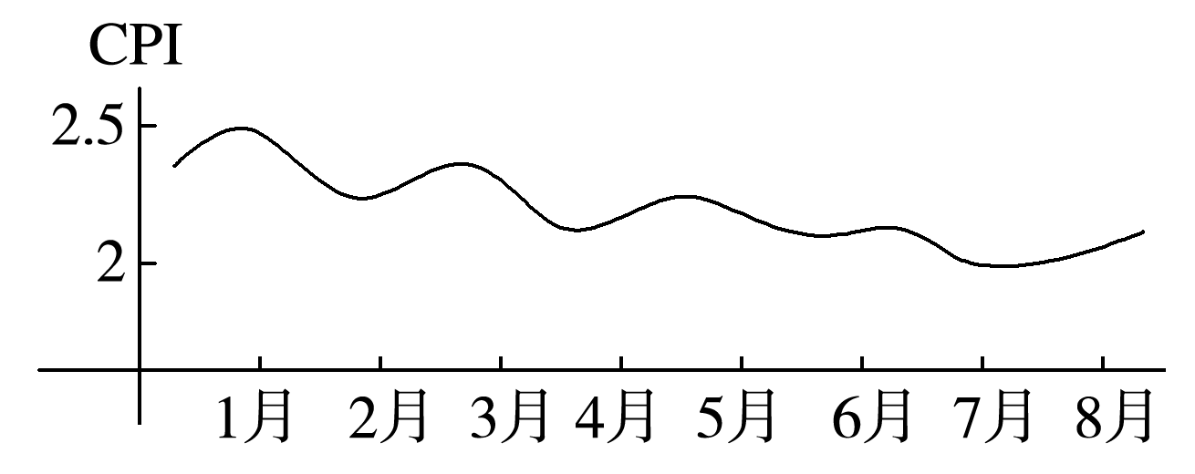

A．我国的居民消费水平呈下降趋势 B．我国经济发展呈明显衰退趋势
C．央行将继续实行适度紧缩的财政政策 D．央行将继续实行稳健的货币政策
13．安徽省某活性炭企业利用当地优势资源,将文化科技元素融入活性炭产品,开发出活性炭工艺画,产品附加值成倍提高。这对企业经营的启示是( )
①要制定正确的经营战略 ②要依靠技术提高劳动生产率 ③注重研发,形成竞争优势 ④提高产品质量,树立良好形象
A.①② B.②③ C.①③ D.③④
14债券利率受风险的影响，当风险下降时，债券利率降低。小华准备购买某企业新发行的债券，通过查询该企业近几期债券的利率，绘制了下图。相对于稳定的国债利率，该企业债券利率从第2期到第3期下降的原因可能是( )

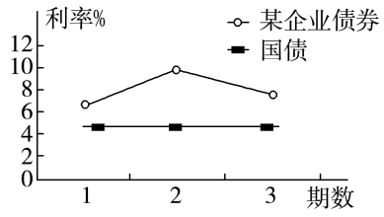
来源：www.ziyuanku.comA．国际原油价格上涨，企业运输成本上升B．新产品受市场欢迎，企业经济效益提高
C．面临高额关税，企业国际市场份额下滑D．海外投资失误，企业债务负担大幅增加
- 面对消费者对电器“节能”的需求,美的集团推出节能鲜冰系列冰箱,该冰箱日标准耗电量仅为0.29度,三天耗电约一度。这表明( )
A.生产为消费创造动力 B.生产决定消费的方式
C.消费是生产的目的和归宿 D.消费形成新的需求,对生产具有导向作用
16.目前中央企业82.8%的资产集中在石油石化、电力、国防、通信、运输、矿业、冶金、机械行业,承担着我国几乎全部的原油、天然气和乙烯生产,提供了全部的基础电信服务和大部分增值服务。中央企业这样做的目的是( )
A.提高国有经济在社会总资产中的比重
B.增强公有制经济对国民经济命脉的控制作用
C.增强国有经济在国民经济中的主导作用
D.增强公有制经济对非公有制经济的控制作用
17.2014年国务院政府工作报告指出,要打造公平的市场平台,促进公有制经济与非公有制经济共同发展。下列改革措施贯彻这一思想的是( )
①国务院发布《国务院办公厅关于金融支持经济结构调整和转型升级的指导意见》 ②中国国家能源局支持民间资本进入油气勘探开发领域
③贵州大力推进煤炭企业兼并重组 ④中国铁路总公司挂牌成立
A.①② B.③④ C.①③ D.②④
18.某人与几位朋友合作创办了一家有限责任公司。下列不符合设立有限责任公司规范的是( )
A.股东按出资比例行使表决权 B.公司资本划分为等额股份
C.公司财务不必向全社会公开 D.股份转让须征得其他股东同意
19.苹果公司的产品一直站在潮流的尖端,从最初的超大容量MP3播放器iPod,到划时代的触屏手机iPhone,再到先声夺人的平板电脑iPad,苹果每隔一段时间,就会给人带来惊喜。苹果品牌以其时尚、创新、精致吸引着全球无数粉丝。苹果公司的成功说明( )
①建立品牌声誉是公司经营的首要目标 ②提高自主创新能力对提高企业竞争力至关重要 ③公司的成功经营需要制定正确的经营战略 ④企业形成竞争优势的关键是不断推出新产品
A.①② B.①④ C.②③ D.③④
20.如果在一年里全社会用现金支付的销售商品总量为5 000亿件，平均每件价格水平为8元，在这一年里货币平均周转5次。那么，这一年里货币发行量应为____亿元。如果这一年实际发行了16 000亿元纸币，这时的1元钱相当于___元，这会引起___( )
A．8 000 0.5 通货膨胀 B．4 000 0.2 购买力降低
C．16 000 2 纸币升值 D．2 000 3 购买力提高
来源：www.ziyuanku.com21.小米公司“饥饿营销”手法:“产品发布-消费等待-全线缺货”让市场为之疯狂,这使小米公司成为2013年度国内最受关注的公司之一,小米式“饥饿营销”启示我们( )
①传统的营销模式已经被网络营销所取代 ②把握消费者心理是市场营销成功的前提 ③市场竞争充分是“饥饿营销”成功的基础 ④控制商品销售量就能实现企业盈利
A.①④ B.②③ C.①③ D.②④
22.南京市因为缺乏专业的保姆就业市场,供求双方的信息不能直接对接,而且要通过劳务中介这个中间环节转接,使得保姆找雇主难,而雇主找保姆更难。这要求政府( )
A.完善就业市场,畅通就业信息 B.健全就业保障制度
C.树立正确择业观 D.扩大就业规模,改善就业结构
23.通过2014年大学毕业生选择就业意向百分比,我们可知,大学生要实现顺利就业必须( )
①合理降低薪资要求 ②树立正确的择业观 ③树立职业平等观 ④优化经济结构
A.①② B.③④ C.①③ D.②④
24.农民工小李返乡创业获得当地银行40万元贷款支持,贷款期限2年,贷款年利率5%。贷款期满时小张须支付的贷款利息为( )
A.2万元 B.4万元 C.4.1万元 D.4.2万元
25.小张在2012年将30万资金全部用于投资股票,年底赚了10万。而2013年同样的投资却亏损了16万。小王在2014年将30万资金中的5万投资股票,6万投资国债,18万存入银行,1万购买保险,共获利2万。上述事例从一个侧面说明( )
①盈亏取决于投资结构 ②分散投资有利于规避风险
③风险与收益是对等的 ④投资项目越多收益越大
A.①② B.③④ C.①④ D.②③
二、非选择题。（共3大题，50分）
26.当“例外”身随“第一夫人”彭丽媛频频亮相世界各地，几乎一夜之间，“例外”成了中国妇孺皆知的服装品牌。
自成立以来，“例外”不断学习、吸收国际先进设计技术并结合自身的特点，一直秉持东方本土文化的原创精神，从布料到缝制、染色均贯彻环保理念，反对Logo化与过度物质化，注重精神追求的实现。在 “中国市场消费商品质量、信誉、竞争力调查”中获“同行业知名品牌/领导品牌”称号 。
“例外”品牌创始人毛继鸿说：“例外”不做广告，我们选择的发展道路就是通过店铺和一些‘别人不能想象的活动’深入受众的内心，让衣服成为表达个人意识与品味素养的载体。首先定位好非常精准的高端用户人群，然后通过对这些用户的细致入微的服务得到这些用户的认可。这些用户会通过自己强大的影响力帮助你建立起品牌，这时候再通过这些高端人群辐射到一般人群。”“例外”紧跟时尚，但是不跟风，她总是游离于大众潮流之外，却又在不断的创造着新的潮流。
中华资源库 ziyuanku.com 结合材料，运用经济生活的有关知识，谈谈企业可以从“例外”的成功中获得哪些经验？（12分）
27.材料一 中国目前最终消费占GDP比重与世界比较情况
国家 | 中国 | 发达国家 | 世界平均水平
占GDP比重 | 40%左右 | 80%左右 | 60%左右
注：目前中国的储蓄率高居世界首位，激发居民的消费热情，促进消费的可持续性尤为关键。
材料二 我国坚定不移的把扩大内需作为经济发展的长期战略方针，扩大内需的难点和重点在消费，潜力也在消费。而让消费成为经济增长的拉动力，就必须做到：第一，让百姓有钱消费；其次，还得让百姓敢花钱；第三，还要解决放心消费的问题。
(1)描述材料一反映的经济信息，并简要说明材料一、二之间的内在联系。（6分）
(2)结合材料二，运用《经济生活》知识，谈谈如何让消费成为经济增长的拉动力？（14分）
28.材料一 近年来，我国就业形势一方面是用工难，另一方面却又是就业难，两难并存。这“两难”，既是劳动者的困惑，也是企业的困惑，更是政府的困惑。能否清除认知障碍，平衡利益矛盾，决定着政府、企业和劳动者能否和谐共“舞”。
材料二 现代城市意味着更多的发展机会、更高的生活水平、更好的公共服务，吸引了大量资本、技术、劳动力向“北上广”等中心城市聚集。大学生小洁毕业后，再三考虑，决定留在上海就业，“虽然竞争激烈，但我对自己的能力有信心，我想在上海打拼几年，有了经验之后再自己创业”。
(1)运用《经济生活》的相关知识，评析材料二中小洁的就业选择。（4分）
(2)结合材料一，运用《经济生活》有关知识，就上述“两难”问题的解决，谈谈政府、企业和劳动者如何和谐共“舞”。（14分）

邹平双语学校2015-2016第一学期第一次月考
高三年级政治答案
（时间90分钟，满分100分）

一、选择题（共25题，每题2分，共50分）
题号 | 1 | 2 | 3 | 4 | 5 | 6 | 7 | 8 | 9 | 10
答案 | D | D | C | A | A | C | C | B | D | Ｃ
题号 | 11 | 12 | 13 | 14 | 15 | 16 | 17 | 18 | 19 | 20
答案 | Ｃ | D | Ｃ | Ｂ | Ｄ | C | A | B | C | A
题号 | 21 | 22 | 23 | 24 | 25
答案 | B | A | A | B | D

二、非选择题。（共3大题，50分）
26.（1）“例外”一直秉持东方本土文化的原创精神，定位好非常精准的高端用户人群，启示企业要制定正确的经营战略，准确把握发展定位。（2分）
（2）“例外”不断学习、吸收国际先进设计技术并结合自身的特点，秉持原创精神，启示企业要重视提高自主创新能力，形成自己的竞争优势。（2分）
（3）“例外”对用户的细致入微的服务得到用户的认可，启示企业要重视产品和服务的质量，树立良好的信誉和企业形象，积累无形资产。（2分）
（4）“例外”贯彻环保理念，注重精神追求的实现，引导人们的消费理念和行为，启示企业要践行科学发展理念，积极承担社会责任。（2分）
（5）“例外”紧跟时尚，但是不跟风，她总是游离于大众潮流之外，却又在不断的创造着新的潮流，启示企业要面向市场，生产适销对路的高质量产品。（2分）
- (1)①与发达国家和世界平均水平相比，我国目前最终消费占GDP比重偏低，属于高储蓄、低消费的国家，消费对我国GDP的贡献率较低。
②为提高消费对GDP的贡献率，我国坚持实施扩大内需的战略。
(2)①收入是消费的基础和前提。国家要保持经济的稳定增长，确保居民收入正常增长，改善居民未来收入预期，缩小收入差距，让老百姓有钱消费。
②国家要加强宏观调控，实施积极的就业政策，建立健全社会保障体系，让老百姓敢花钱。
③企业要树立良好的信誉和形象，诚信经营，提供优质产品和服务，让老百姓放心花钱。
④引导居民树立正确的消费观念，增强消费意愿，促进消费的健康发展。
28.（1）①市场经济条件下，市场调节就业，留守上海，无不当之处；②小洁根据自身情况留守上海，坚持了自主择业、竞争就业和自主创业的正确就业观；③市场调节有其局限性，城市生活成本高，竞争压力大，留守上海可能会有失业风险。（任意两点，4点）
- 国家:①实施积极的就业政策,完善市场就业机制;规范和协调劳动关系,依法维护农民工权益。(3分) ②加强宏观调控,整顿规范市场经济秩序,保障消费者合法权益。(3分)
企业: ①要执行国家有关政策和规定,建立企业职工工资正常增长机制。(2分)
②要树立良好的信誉和形象,不断提高产品质量。2分)
个人:①要树立正确的择业观,积极参加技能培训,努力提高自身素质。(2分)②消费者要增强权利意识和法律意识,维护自身合法权益。(2分)

